PALANGOS MIESTO SAVIVALDYBĖS TARYBA

SPRENDIMAS
DĖL VIETINĖS RINKLIAVOS UŽ NAUDOJIMĄSI PALANGOS MIESTO SAVIVALDYBĖS TARYBOS NUSTATYTOMIS VIETOMIS AUTOMOBILIAMS STATYTI

2012 m. gegužės 31 d. Nr. T2-162
Palanga

Vadovaudamasi Lietuvos Respublikos vietos savivaldos įstatymo (Žin., 1994, Nr. 55-1049; 2008, Nr. 113-4290) 6 straipsnio 2 punktu, 18 straipsnio 1 dalimi ir Lietuvos Respublikos rinkliavų įstatymo (Žin., 2000, Nr. 52-1484) 11 straipsnio 1 dalies 6 punktu, Palangos miesto savivaldybės taryba nusprendžia:
1. Patvirtinti pridedamus:
1.1. Vietinės rinkliavos už naudojimąsi Palangos miesto savivaldybės tarybos nustatytomis vietomis automobiliams statyti nuostatus;
1.2. Palangos miesto vietų, kuriose už automobilių statymą mokama vietinė rinkliava, padalijimo į zonas aprašą ir schemą;
1.3. Palangos miesto gatvių atkarpų, kuriose už automobilių statymą mokama vietinė rinkliava, sąrašą ir schemą.
2. Pripažinti netekusiais galios Palangos miesto savivaldybės tarybos:
2.1. 2009 m. gegužės 7 d. sprendimo Nr. T2-81 „Dėl vietinės rinkliavos už naudojimąsi Palangos miesto savivaldybės tarybos nustatytomis vietomis automobiliams statyti“ 2.1, 2.2 ir 2.3 punktus;
2.2. 2009 m. rugsėjo 10 d. sprendimą Nr. T2-225 „Dėl Tarybos 2009 m. gegužės 7 d. sprendimo Nr. T2-81 pakeitimo“;
2.3. 2011 m. birželio 16 d. sprendimą Nr. T2-78 „Dėl Tarybos 2009 m. gegužės 7 d. sprendimo Nr. T2-81 pakeitimo“.

Meras Šarūnas Vaitkus
PATVIRTINTA
Palangos miesto savivaldybės tarybos
2012 m. gegužės 31 d. sprendimo Nr. T2-162
1.1 punktu

VIETINĖS RINKLIAVOS UŽ NAUDOJIMĄSI PALANGOS MIESTO SAVIVALDYBĖS TARYBOS NUSTATYTOMIS VIETOMIS AUTOMOBILIAMS STATYTI
NUOSTATAI

I. BENDROSIOS NUOSTATOS

1. Šie nuostatai reglamentuoja vietinės rinkliavos už naudojimąsi Palangos miesto savivaldybės tarybos (toliau – Taryba) nustatytomis vietomis (išskyrus vietas automobiliams statyti prie valstybinės reikšmės kelių, 5 – 15 m pažymėtoje atkarpoje prie valstybės įstaigų, institucijų ir tarnybų, taip pat vietas, kurias nustato Vyriausybė, atsižvelgdama į saugumą, tarptautinį protokolą ar kitus viešuosius interesus užtikrinančius reikalavimus) (toliau – Rinkliava), nustatymą, dydį, rinkimą ir kontrolę.
2. Šia Rinkliava surinktos lėšos naudojamos Palangos miesto viešajai infrastruktūrai plėtoti (gerinti).
3. Šiuos nuostatus tvirtina, keičia ir papildo Taryba.
4. Rinkliava galioja tik Tarybos nustatytose automobilių stovėjimo vietose.

II. RINKLIAVOS MOKĖTOJAI

5. Rinkliavos mokėtojai yra automobilių valdytojai (vairuotojai), kurie naudojasi Tarybos nustatytomis mokamomis vietomis automobiliams stovėti (toliau – Mokamos vietos).

III. RINKLIAVOS DYDIS

6. Rinkliavos dydis priklauso nuo konkrečios automobilio stovėjimo vietos bei trukmės ir yra:
nuo birželio 1 d. iki rugpjūčio 31 d.:
6.1. raudonojoje zonoje už vieno automobilio stovėjimą:
- dvidešimt minučių – 1 (vienas) litas;
- vieną valandą – 3 (trys) litai.
6.2. geltonojoje zonoje už vieno automobilio stovėjimą:
- trisdešimt minučių – 1 (vienas) litas;
- vieną valandą – 2 (du) litai.
7. Taryba atskiru sprendimu Rinkliavos dydį kartą per metus gali indeksuoti, taikydama metinį vartojimo kainų indeksą, jeigu jis didesnis negu 1,1.

IV. RINKLIAVOS LENGVATOS

8. Rinkliavos nemoka:
8.1. priešgaisrinės apsaugos, policijos, dujų avarinės, greitosios medicinos ir medicinos pagalbos transporto priemonių, pažymėtų skiriamaisiais ženklais bei specialiais šviesos ir garso signalais, valdytojai (vairuotojai), atvykę pagal iškvietimus;
8.2. kitų avarinių, miesto gatves tiesiančių, miesto gatves, požemines komunikacijas bei pastatus remontuojančių ir prižiūrinčių tarnybų transporto priemonių, pažymėtų specialiais šviesos signalais, valdytojai (vairuotojai), atvykę likviduoti avarijų;
8.3. automobilių vairuotojai, turintys Neįgaliųjų asmenų automobilių statymo kortelę, išduotą Neįgalių asmenų automobilių statymo kortelės išdavimo aprašo nustatyta tvarka ar automobilių vairuotojai, vežantys asmenį, turintį Neįgalių asmenų automobilių statymo kortelę.

V. RINKLIAVOS RINKIMO TERMINAI

9. Rinkliava yra renkama kiekvieną dieną visą parą nuo birželio 1 d. iki rugpjūčio 31 d. visose mokamose automobilių stovėjimo vietose ir gatvių kelkraščiuose pagal patvirtintą schemą.

VI. RINKLIAVOS SURINKIMO TVARKA

10. Rinkliavą renka Palangos miesto rinkliavų centras (toliau tekste – Centras).
11. Nustatyto dydžio Rinkliava mokama:
11.1. grynaisiais pinigais:
11.1.1. bilietų automatuose;
11.1.2. Centro darbuotojams;
11.2. mobiliuoju ryšiu, jei Rinkliavos mokėtojo mobiliojo ryšio operatorius yra sudaręs sutartį su Centru.
12. Rinkliava mokama tokia tvarka:
12.1. automobilio valdytojas (vairuotojas), pastatęs automobilį mokamoje vietoje, privalo iš karto sumokėti nustatyto dydžio rinkliavą bilietų automate, Centro darbuotojui arba mobiliuoju ryšiu;
12.2. sumokėjus nustatyto dydžio rinkliavą bilietų automate arba Centro darbuotojui išduodamas bilietas, suteikiantis automobilio valdytojui (vairuotojui) teisę palikti automobilį mokamoje vietoje biliete nurodytą laiką;
12.3. sumokėjus nustatyto dydžio rinkliavą mobiliuoju ryšiu, atsiunčiamas pranešimas su nurodytu automobilio stovėjimo mokamoje vietoje laiku;
12.4. bilietą būtina palikti automobilyje už priekinio stiklo salono viduje ta puse, kurioje matomi stovėjimo laikas bei zona; jei mokama mobiliuoju ryšiu, šia paslauga naudotis skirtas mobiliojo ryšio operatoriaus arba Centro darbuotojo išduotas lipdukas su brūkšniniu kodu turi būti užklijuotas ant priekinio automobilio stiklo;
12.5. pasibaigus biliete nurodytam automobilio stovėjimo laikui, Rinkliavos mokėtojai privalo iš karto papildomai sumokėti nustatytą rinkliavą arba išvykti iš mokamos vietos.
13. Rinkliavos galiojimas skirtingose zonose:
13.1. nustatyto dydžio Rinkliava, sumokėta už automobilio stovėjimą geltonojoje zonoje, galioja tik šioje zonoje;
13.2. nustatyto dydžio Rinkliava, sumokėta už automobilio stovėjimą raudonojoje zonoje, galioja ir geltonojoje zonoje.
14. Nustačius, kad automobilio vairuotojas nesumokėjo rinkliavos arba pasibaigęs automobilio stovėjimo laikas, kontrolę vykdantis Centro darbuotojas (pareigūnas) teisės aktų nustatyta tvarka užfiksuoja pažeidimą ir ant automobilio priekinio stiklo palieka pranešimą.
15. Už šiuose Nuostatuose nustatytos vietinės rinkliavos mokėjimo tvarkos pažeidimą taikoma administracinė atsakomybė pagal Lietuvos Respublikos administracinių teisės pažeidimų kodekso 124(5) straipsnį.

VII. RINKLIAVOS ĮSKAITYMAS

16. Rinkliava įskaitoma į Palangos miesto savivaldybės biudžetą Savivaldybės administracijos direktoriaus nustatyta tvarka.

VIII. RINKLIAVOS GRĄŽINIMAS

17. Rinkliava, paimta pažeidžiant šiuos nuostatus, grąžinama Lietuvos Respublikos įstatymų nustatyta tvarka.

IX. RINKLIAVOS KONTROLĖ

18. Rinkliavos rinkimą kontroliuoja vietos mokesčių administratorius, Valstybės kontrolė ir Savivaldybės kontrolės ir audito tarnyba.

__________________________
PATVIRTINTA
Palangos miesto savivaldybės tarybos
2012 m. gegužės 31 d. sprendimo Nr. T2-162
1.2 punktu

PALANGOS MIESTO VIETŲ, KURIOSE UŽ AUTOMOBILIŲ STATYMĄ MOKAMA VIETINĖ RINKLIAVA, PADALIJIMO Į ZONAS APRAŠAS

Palangos miesto vietų, kuriose už automobilių statymą mokama vietinė rinkliava, padalijimo zonos:
1. Raudonoji zona – Palangos miesto centrinės dalies teritorija nuo S. Dariaus ir S. Girėno gatvės pietuose iki Žvejų gatvės šiaurėje ir nuo Vytauto gatvės rytuose iki Meilės ir Naglio alėjų vakaruose bei automobilių statymo vietos Jūratės gatvės vakariniame gale, Jūratės ir Vytauto gatvių sankirtoje, Vytauto gatvės atkarpoje nuo S. Dariaus ir S. Girėno gatvės iki Aitvarų gatvės bei tarp Žvejų ir Šermukšnių gatvių.
2. Geltonoji zona – Palangos miesto centrinės dalies teritorija nuo Žemynos ir S. Dariaus ir S. Girėno gatvių pietuose iki Bangų ir Druskininkų gatvių šiaurėje ir nuo Klaipėdos plento rytuose iki Vytauto gatvės vakaruose, Kontininkų gatvės atkarpa nuo Užkanavės gatvės iki sklypo Kontininkų g. 9A bei Vanagupės gatvė.
_____________________________
PATVIRTINTA
Palangos miesto savivaldybės tarybos
2012 m. gegužės 31 d. sprendimo Nr.T2-162
1.2 punktu

PALANGOS MIESTO VIETŲ, KURIOSE UŽ AUTOMOBILIŲ STATYMĄ MOKAMA VIETINĖ RINKLIAVA, PADALIJIMO Į ZONAS SCHEMA

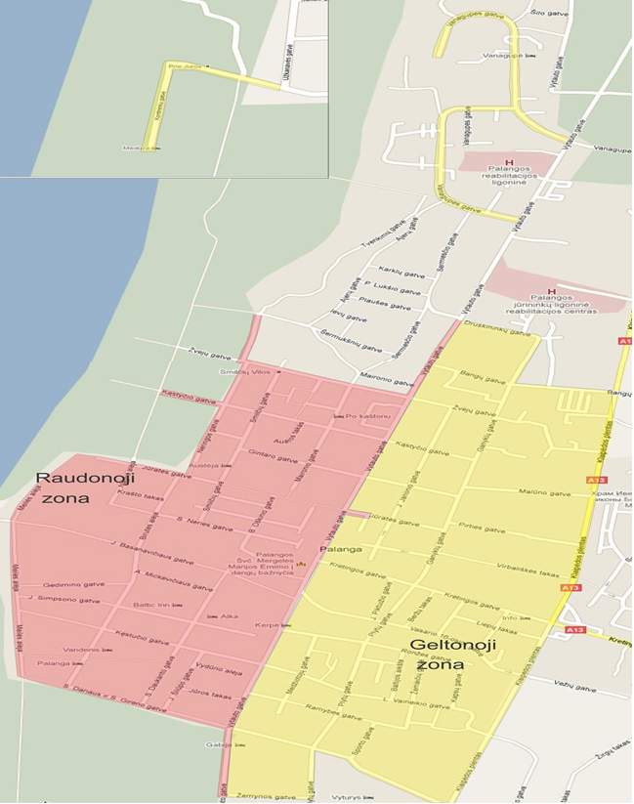

PATVIRTINTA
Palangos miesto savivaldybės tarybos
2012 m. gegužės 31 d. sprendimo Nr. T2-162
1.3 punktu

PALANGOS MIESTO GATVIŲ ATKARPŲ, KURIOSE UŽ AUTOMOBILIŲ STATYMĄ MOKAMA VIETINĖ RINKLIAVA, SĄRAŠAS

Palangos miesto gatvių atkarpų, kuriose už automobilių statymą mokama vietinė rinkliava, sąrašas:
- Vytauto gatvės atkarpa nuo S. Dariaus ir S. Girėno gatvės iki Aitvarų gatvės;
- Jūratės ir Vytauto gatvių sankirta;
- prie sklypo S. Dariaus ir S. Girėno g. 12A;
- Vanagupės gatvės atkarpa prie sklypų Vytauto g. 155 ir Vytauto g. 157;
- Vanagupės gatvės atkarpa nuo sklypo į Vanagupės g. 22 pietinės ribos iki Ajerų gatvės;
- Plytų gatvės atkarpa nuo Vasario 16-osios iki sklypo Piktuižio g. 13 šiaurinės ribos;
- Plytų gatvės atkarpa nuo Vasario 16-osios g. iki įvažiavimo į prekybos centrą „Maxima“;
- Vasario 16-osios gatvės atkarpa nuo Vytauto gatvės iki Piktuižio gatvės;
- tarp Žvejų ir Šermukšnių gatvių;
- Kontininkų gatvės atkarpa nuo Užkanavės gatvės iki žemės sklypo, esančio Kontininkų g. 7, rytinės ribos.
- S. Daukanto gatvės atkarpa nuo S. Dariaus ir S. Girėno gatvės iki A. Mickevičiaus gatvės;
- A. Mickevičiaus gatvės atkarpa nuo S. Daukanto gatvės iki sklypo A. Mickevičiaus g. 1 vakarinės ribos;
- Neringos gatvė;
- Kastyčio gatvės atkarpa nuo Neringos gatvės iki Naglio alėjos;
- Vytauto gatvės atkarpa nuo J. Basanavičiaus gatvės iki S. Dariaus ir S. Girėno gatvės;
- Ronžės gatvės atkarpa nuo Plytų gatvės iki įvažiavimo į automobilių stovėjimo aikštelę Ronžės g. 5A;
- Vasario 16-osios gatvės atkarpa nuo Plytų gatvės iki Dzūkų gatvės;
- Kontininkų gatvės atkarpa nuo Užkanavės gatvės iki sklypo Kontininkų g. 9A.

_______________________________
PATVIRTINTA
Palangos miesto savivaldybės tarybos
2012 m. gegužės 31 d. sprendimo Nr. T2-162
1.3 punktu

PALANGOS MIESTO GATVIŲ ATKARPŲ, KURIOSE UŽ AUTOMOBILIŲ STATYMĄ MOKAMA VIETINĖ RINKLIAVA, SCHEMA





